Приложение №1
к постановлению «__»____ 2019 г. №____

Реестр мест (площадок) накопления твердых коммунальных отходов, расположенных на территории Сосновского муниципального образования

№ п/п |  | Данные о нахождении мест (площадок) накопления твердых коммунальных отходов |  |  | Данные о технических характеристиках мест (площадок) накопления ТКО |  |  |  |  | Данные о собственниках мест (площадок) накопления ТКО  (для юр.лиц полное наименование, номер ЕГРЮЛ, фактический адрес  Для ИП ФИО, ОГРН, адрес регистрации по месту жительства  Для физ. лиц – ФИО, серия, номер, дата выдачи паспорта и иного документа, адрес регистрации, к/телефон.) | Данные об источниках образования ТКО | Дата и номер решения о включении (отказе) сведений о месте источника
 | Наименование населенного пункта | Адрес контейнерной площадки | Схема размещения мест (площадок)накопления ТКО | Географические координаты площадки | Сведения о используемом покрытии | Площадь м2 | Кол-во контейнеров (бункеров) с указанием объема
 |  |  |  |  |  |  | Размещенные, шт. | Планируемые к размещению, шт. | Объем, м3
1 | с. Сосновка | ул. Заводская, 4Б | №1 | N52°26'54,43"  E103°12'35,41" | грунт | 16 | 2 | 2 | 0,75 | Администрация Сосновского муниципального образования | Частные дома | Постановление № 108 от 16.11.2018г.
2 | с. Сосновка | ул.Заводская,33 | №2 | N52°27'18,75"  E103°12'11,90" | грунт | 16 | 2 | 2 | 0,75 | Администрация Сосновского муниципального образования | Частные дома | Постановление № 108 от 16.11.2018г.
3 | с. Сосновка | ул. Лесная напротив дома №2 | №3 | N52°26'23,32"  E103°12'20,42" | грунт | 16 | 2 | 3 | 0,75 | Администрация Сосновского муниципального образования | Частные дома | Постановление № 108 от 16.11.2018г.
4 | с. Сосновка | ул. Новая около дома №2 | №4 | N52°26'38,17"  E103°11'18,86" | грунт | 16 | 2 | 3 | 0,75 | Администрация Сосновского муниципального образования | Частные дома | Постановление № 108 от 16.11.2018г.
5 | с. Сосновка | ул. Мира около 2-х МКД | №5 | N52°,44'95,73" E103°18'29,16" | грунт | 16 | 4 | 5 | 0,75 | Администрация Сосновского муниципального образования | МКД | Постановление № 108 от 16.11.2018г.
6 | с. Сосновка | ул. Фабричная за домом №6 | №6 | N52°44' 91,93" E103°19'50,02" | грунт | 16 | 4 | 4 | 0,75 | Администрация Сосновского муниципального образования | Частные дома | Постановление № 108 от 16.11.2018г.
7 | с. Сосновка | ул. Мира на пересечении ул. Кооперативной, ул. Майская | №7 | N52°19'34,19" E103°20'50,46" | грунт | 16 | 4 | 5 | 0,75 | Администрация Сосновского муниципального образования | Частные дома | Постановление № 108 от 16.11.2018г.
8 | с. Сосновка | ул. Совхозная, напротив дома №7 | №8 | N52°44'45,31" E103°19'79,62 | грунт | 16 | 2 | 3 | 0,75 | Администрация Сосновского муниципального образования | Частные дома | Постановление № 108 от 16.11.2018г.
9 | с. Сосновка | Дм.Зарукина, напротив дома №20 | №9 | N52°26`23,43" E103°11`50,51" | грунт | 16 | 2 | 3 | 0,75 | Администрация Сосновского муниципального образования | Частные дома | Постановление № 108 от 16.11.2018г.
10 | с. Сосновка | ул. Пионерская около д/сада | №10 | N52°25'51,44"  E103°19'59,27" | грунт | 16 | 3 | 4 | 0,75 | Администрация Сосновского муниципального образования | Частные дома | Постановление № 108 от 16.11.2018г.
11 | с. Сосновка | ул. Трактовая | №11 | N52°26'41,99"  E103°11'32,72" | грунт | 16 | 3 | 4 | 0,75 | Администрация Сосновского муниципального образования | Частные дома | Постановление № 108 от 16.11.2018 г.
12 | с. Сосновка | ул. Набережная | №12 | N52°26'27,50"  E103°11'05,37" | грунт | 16 | 2 | 3 | 0,75 | Администрация Сосновского муниципального образования | Частные дома | Постановление № 108 от 16.11.2018г.
13 | с. Сосновка | ул. 1-я Строительная | №13 | N52°26'27,50"  E103°11'05,37" | грунт | 16 | 2 | 3 | 0,75 | Администрация Сосновского муниципального образования | Частные дома | Постановление № 108 от 16.11.2018 г
14 | с. Сосновка | Ул. 1-я Рыбоводов, напротив дома №11-2. | №14 | N52°25'51,44"  E103°19'59,27" | грунт | 16 | 2 | 3 | 0,75 | Администрация Сосновского муниципального образования | Частные дома | Постановление № 108 от 16.11.2018 г.

Приложение №2
к постановлению «__»____ 2019 г. №____

Схема размещения мест (площадок) накопления твердых коммунальных отходов на территории Раздольинского муниципального образования.

№п/п | Адрес контейнерной площадки | Схема размещения мест (площадок) накопления ТКО, м 1:2000
1 | ул. Заводская, 4Б | Место (площадка) накопления ТКО  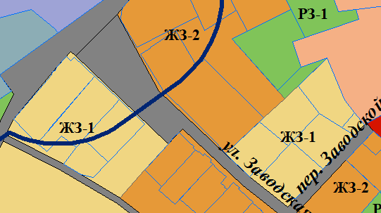
2 | ул.Заводская,33 | 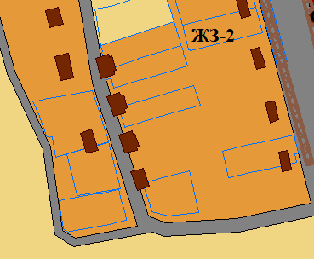  Место (площадка) накопления ТКО
3 | ул. Лесная напротив дома №2 | 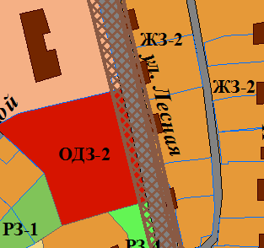 Место (площадка) накопления ТКО
4 | ул. Новая около дома №2 | 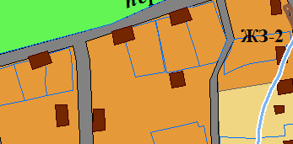 Место (площадка) накопления ТКО
5 | ул. Мира около 2-х МКД | 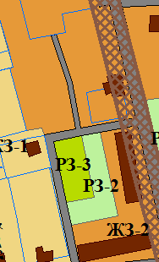 Место (площадка) накопления ТКО
6 | ул. Фабричная за домом №6 | 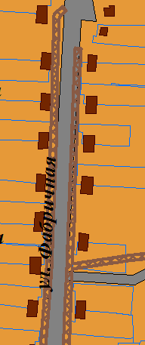 Место (площадка) накопления ТКО
7 | ул. Мира на пересечении ул. Кооперативной, ул. Майская | Место (площадка) накопления ТКО  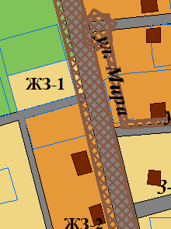
8 | ул. Совхозная, напротив дома №7 | 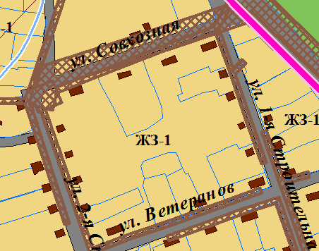 Место (площадка) накопления ТКО
9 | Дм.Зарукина, напротив дома №20 | 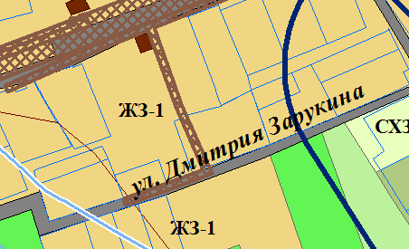 Место (площадка) накопления ТКО
10 | ул. Пионерская около д/сада | 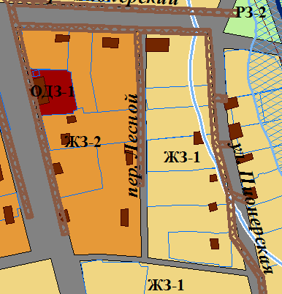 Место (площадка) накопления ТКО
11 | ул. Трактовая | 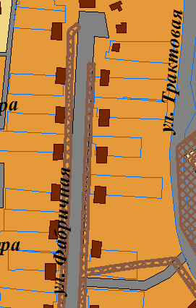 Место (площадка) накопления ТКО
12 | ул. Набережная | Место (площадка) накопления ТКО  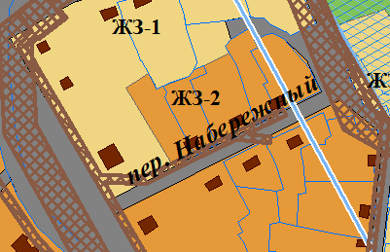
13 | ул. 1-я Строительная | 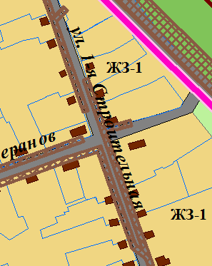 Место (площадка) накопления ТКО
14 | Ул. 1-я Рыбоводов, напротив дома №11-2 | 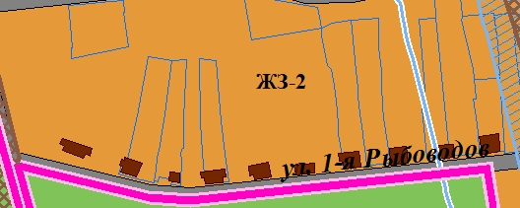 Место (площадка) накопления ТКО

